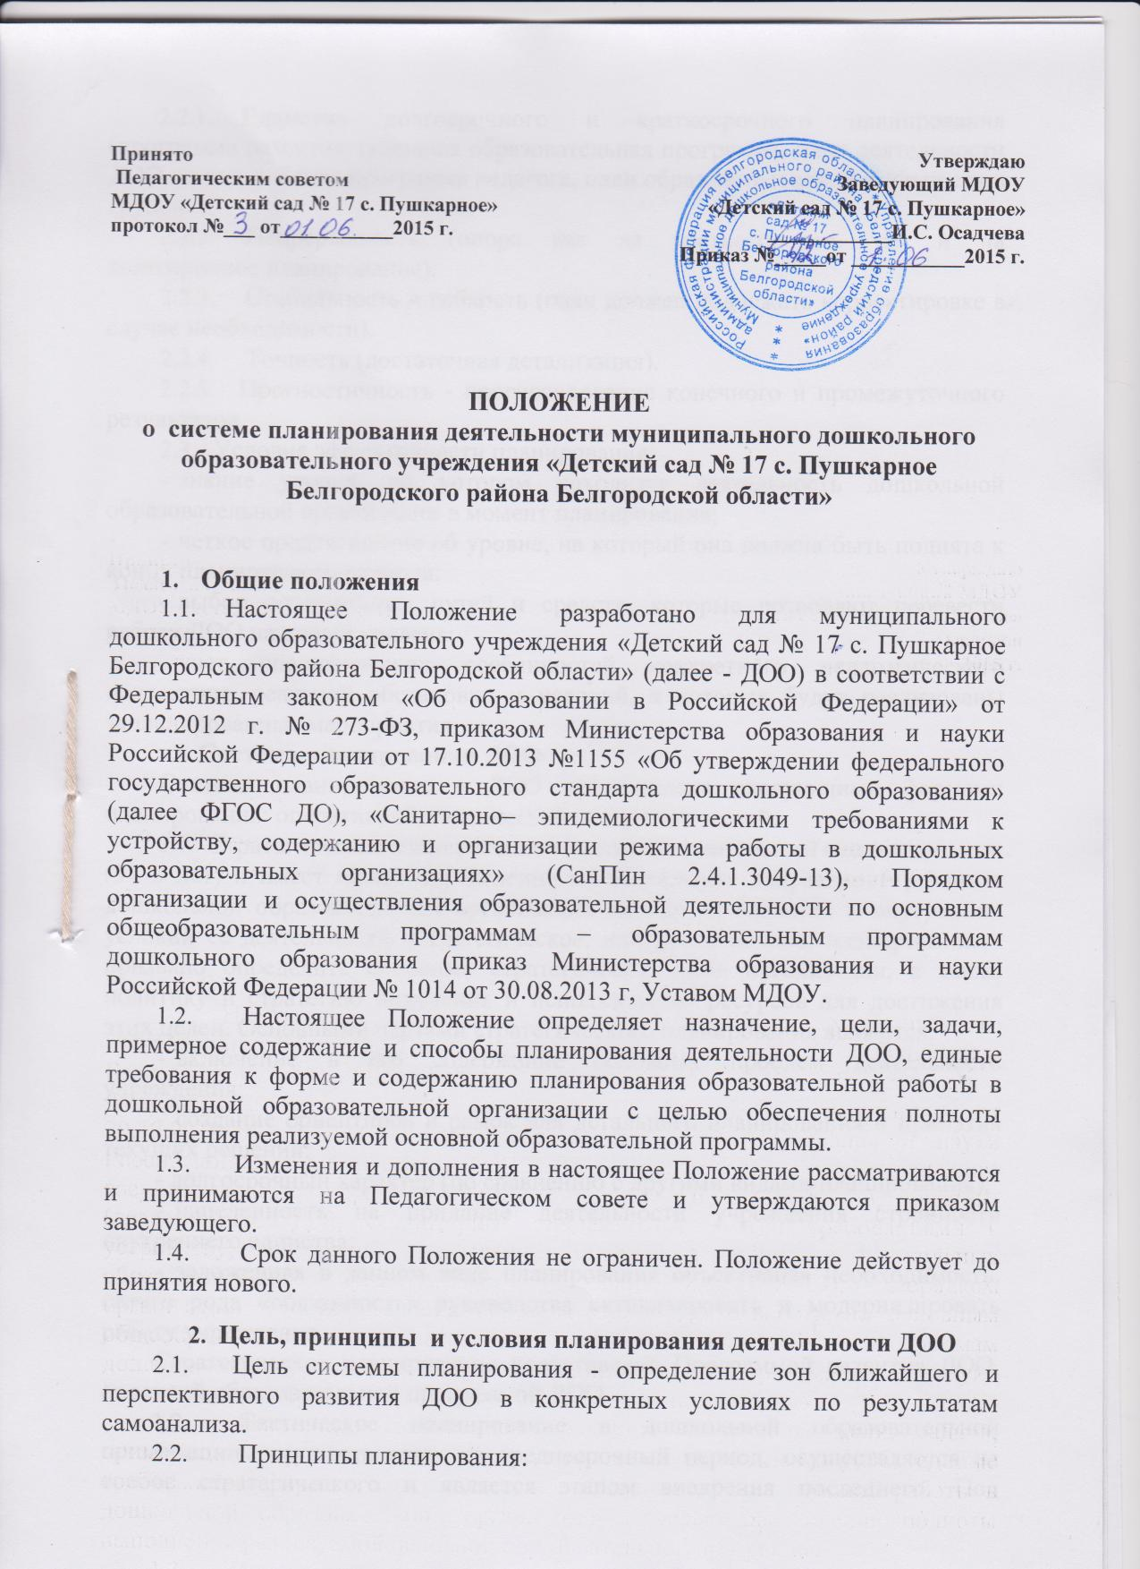

2.2.1.Единство долгосрочного и краткосрочного планирования (программа развития, основная образовательная программа, план деятельности ДОО на год, рабочая программа педагога, план образовательной деятельности в группах).
2.2.2 Непрерывность (опора, как на краткосрочное, так и на долгосрочное планирование).
2.2.3 Стабильность и гибкость (план должен подлежать корректировке в случае необходимости).
2.2.4.Точность (достаточная детализация).
2.2.5.Прогностичность - прогнозирование конечного и промежуточного результатов.
2.3.Условия эффективности планирования:
- знание уровня, на котором находится деятельность дошкольной образовательной организации в момент планирования;
- четкое представление об уровне, на который она должна быть поднята к концу планируемого периода;
- выбор оптимальных путей и средств, которые позволяют перевести работу ДОО на новый уровень;
- учет специфических особенностей конкретного педагогического коллектива, реальной обстановки и условий, в которых будут реализованы запланированные мероприятия.

3.Система планирования ДОО
Система планирования в ДОО представлена следующими формами планирования: оперативной, тактической и стратегической.
3.1.Стратегическое планирование охватывает длительный период времени (3—5 лет) и имеет целью определение магистральных направлений развития дошкольной образовательной организации исходя из внешних и внутренних условий ее деятельности. Стратегическое, или долгосрочное, планирование - призвано определить основные стратегические цели организации, а также политику и стратегию получения и использования ресурсов для достижения этих целей. Основными чертами стратегического планирования являются:
- включение в его содержание основных проблем деятельности учреждения;
- создание ориентиров и рамок для детального планирования и принятия текущих решений;
- долгосрочный характер (по сравнению с другими видами планирования);
- нацеленность на придание деятельности учреждения стройности внутреннего единства;
- заложенная в данном виде планирования объективная необходимость, своего рода «обязанность» руководства активизировать и модернизировать работу учреждения.
Стратегическое планирование представлено Программой развития ДОО, основной образовательной программой ДОО.
3.2. Тактическое планирование в дошкольной образовательной организации осуществляется на среднесрочный период, осуществляется на основе стратегического и является этапом внедрения последнего. Под тактическим планированием понимают планирование действий, которые должны представлять наиболее эффективные способы достижения стратегических целей. Тактическое планирование представлено
- планом деятельности ДОО на год;
- рабочими программами педагогов;
- учебным планом ДОО;
- адаптированной индивидуальной программой сопровождения ребенка с ОВЗ (при необходимости).
  - Оперативной формой планирования выступает планирование образовательного процесса в группах дошкольной образовательной организации.

4.Структура и содержание планирования.

4.1.Программа развития ДОО - это система управленческих действий по достижению желаемой модели учреждения, предполагающая активность всех участников педагогического процесса, направленную на повышение качества воспитания и обучения в ДОО. Алгоритм разработки и структура программы развития определены в положение о программе развития муниципального дошкольного образовательного учреждения «Детский сад № 17 с. Пушкарное Белгородского района Белгородской области»
4.2.Основная образовательная программа ДОО определяет содержание и организацию образовательной деятельности на уровне дошкольной образовательной организации.
Алгоритм разработки образовательной программы дошкольного образования:
- основная образовательная программа разрабатывается рабочей группой, созданной в соответствии с приказом руководителя ДОО;
- рассматривается и принимается на заседании Педагогического совета;
- утверждается приказом руководителя ДОО.
Основная образовательная программа ДОО разрабатывается на основе примерных основных образовательных программ дошкольного образования, разработка которых обеспечивается уполномоченным федеральным государственным органом на основе ФГОС ДО, реализуется в образовательном учреждении.
Структура образовательной программы дошкольного образования определена Федеральным государственным стандартом дошкольного образования (п.1.8. ФГОС ДО, требования к структуре образовательной программы дошкольного образования и ее объему).
4.3.План деятельности ДОО на год.
План деятельности (далее - План) является обязательным документом дошкольной образовательной организации. Он нацелен на решение конкретных задач, способствующих совершенствованию работы всего коллектива в течение года. В соответствии с задачами в плане определены конкретные мероприятия и содержание работы с педагогическим и обслуживающим персоналом. План также предусматривает мероприятия по педагогическому просвещению родителей и совместную работу со школой и другими социальными партнерами.
Алгоритм разработки плана деятельности ДОО на год:
- план деятельности ДОО на год разрабатывается рабочей группой, созданной в соответствии с приказом руководителя ДОО на основании анализа работы за предшествующий период;
- I часть планирования рассматривается и принимается на заседании Педагогического совета в августе. II часть планирования рассматривается и принимается на заседании Педагогического совета в мае.
- Обе части утверждаются приказом руководителя ДОО.
Структура плана:
I часть. Планирование деятельности дошкольной образовательной организации на учебный год (сентябрь - май)
1.Проблемно – аналитический анализ результатов работы коллектива ДОО за учебный год.
- Планирование деятельности дошкольной образовательной организации на новый учебный год.
II часть. Планирование работы дошкольной образовательной организации на летний оздоровительный период (июнь - август).
1. Аналитический анализ результатов работы коллектива ДОО ЛОП.
2. Планирование деятельности дошкольной образовательной организации на ЛОП.
I часть
1.Проблемно – аналитический анализ результатов работы коллектива ДОО за учебный год:
- анализ и оценка ресурсов и условий ДОО для охраны и укрепления здоровья детей, полноценного физического развития;
- результаты мониторинга освоения основной общеобразовательной программы дошкольного образования (педагогической диагностики);
- анализ уровня готовности выпускников подготовительной группы к обучению в школе;
- анализ и оценка уровня методической подготовки педагогов к организации образовательного процесса и повышения квалификации;
- анализ системы работы с семьей, выполнение планов совместной работы ДОО и школы, результативность работы с социальными партнерами;
- итоги административно – хозяйственной работы, оценка материально – технических и медико – социальных условий пребывания детей в ДОО.
2.Планирование деятельности дошкольной образовательной организации на новый учебный год:
- обеспечение здоровья и здорового образа жизни детей, охраны и укрепления физического, психического здоровья детей и их эмоционального благополучия;
- обеспечение равных возможностей для полноценного развития каждого ребенка в период дошкольного детства, объединение обучения и воспитания в целостный образовательный процесс;
- обеспечение преемственных целей, задач и содержания образования, реализуемых в рамках образовательных программ;
- научно – методическое и кадровое обеспечение образовательного процесса;
- взаимосвязь в работе ДОУ с социальными и культурными институтами детства;
- укрепление материально – технической и финансовой базы ДОО.
II часть.
Планирование работы дошкольной образовательной организации на летний оздоровительный период (июнь - август)
1. Аналитический анализ результатов работы коллектива ДОО ЛОП.
2. Планирование деятельности дошкольной образовательной организации на ЛОП.
- Обеспечение здоровья и здорового образа жизни, охраны и укрепления физического, психического здоровья детей и их эмоционального благополучия.
- Обеспечение равных возможностей для полноценного развития каждого ребенка в период дошкольного детства, объединение обучения и воспитания в целостный образовательный процесс.
- Научно-методическое и кадровое обеспечение образовательного процесса ДОО
- Взаимосвязь в работе ДОО с семьей, социальными институтами детства.
- Укрепление материально – технической базы и финансовой базы ДОУ
4.4.Учебный план является нормативным документом, входит в структуру образовательной программы и представляет собой таблицу, в которой определен перечень образовательных областей, видов деятельности и объём учебного времени, отводимого на организацию непосредственно образовательной деятельности.
4.5. Рабочая программа педагога – является нормативным документом, входит в состав программно-методического комплекса к основной образовательной программе дошкольного образования и является обязательным для выполнения в полном объеме. Алгоритм разработки рабочей программы педагогов определен в положение о порядке разработки, утверждения и реализации рабочих программ педагогов муниципального дошкольного образовательного учреждения «Детский сад № 17 с. Пушкарное Белгородского района Белгородской области»
4.6.Адаптированная индивидуальная программа сопровождения ребенка с ОВЗ отражает специфику работы с детьми ОВЗ в процессе обучения и воспитания на определенной ступени образования.
Индивидуальная программа сопровождения (далее ИПС) определяет специфику освоения содержания основной образовательной программы ДОО на основе индивидуальной программы реабилитации ребенка с ОВЗ, рекомендаций ТПМПК и психолого-медико-педагогического консилиума образовательного учреждения, комплексной диагностики особенностей личности ребенка. ИПС направлена на преодоление несоответствия между процессом обучения, воспитания и социализации ребенка с психофизическим нарушением по образовательной программе ДОО и реальными возможностями ребенка исходя из структуры его нарушения, познавательных потребностей и возможностей. ИПС разрабатывается для детей с ОВЗ специалистами ДОО, рассматривается и принимается на заседании ПМПк , утверждается приказом заведующего.
4.7.План образовательной деятельности - это основной документ, на основе которого строится деятельность педагогов. План позволяет равномерно распределять программный материал в течение года, закреплять его, не допускать перегрузки, помогает учитывать и прогнозировать результат работы. Планирование образовательной деятельности разрабатывается педагогами каждой возрастной группы совместно со специалистами (музыкальным руководителем, инструктором по физкультуре). План образовательной деятельности имеет следующую структуру:
- титульный лист с указанием периода реализации планирования, возрастной адресованности и обозначения участия педагогов, взаимодействующих в осуществлении образовательной деятельности;
- список детей группы (по подгруппам), участвующих в реализации программы;
- посадочная ведомость;
- сведения о детях и родителях;
- схема распределения образовательной деятельности;
- режим на определенный период года (теплый, холодный);
- модель тематического планирования образовательного процесса;
• планирование образовательной деятельности по схеме (приложение № 1).
- Документация и ответственность
5.1. Программа развития ДОО, основная образовательная программа дошкольного образования, план деятельности ДОО на год, рабочая программа педагога, учебный план, планирование образовательной деятельности являются обязательными документами.
  - Контроль за планированием деятельности ДОО осуществляется заведующим.

Приложение № 1
к положению о системе
планирования деятельности
МДОУ «Детский сад № 17 с.Пушкарное»
СЕНТЯБРЬ
Тема:

Период реализации:

Программное содержание :

Организация развивающей среды для самостоятельной деятельности детей
(центры активности, все помещения группы ДОУ, на участке).

Участие семьи в воспитательно - образовательном процессе.

Комплекс утренней гимнастики
Комплекс №1
Комплекс №2
Комплекс гимнастики после сна
Комплекс №1
Комплекс №2
Итоговое мероприятие:
Пояснительная записка

Ежедневный план работы

Дата, день недели
Совместная деятельность взрослого и детей с учетом интеграции образовательных областей. |  | Индивидуальная работа с детьми
1 ПОЛОВИНА ДНЯ

Режимные моменты:
Утро:
      - Прием детей
- Индивидуальная работа
- Игровая деятельность ( д\и, с\р, настольно-печатные, творческие, игры малой подвижности)
- Трудовая деятельность (труд в уголке природы, в книжном уголке, работа с дежурными)
- Комплекс утренней гимнастики
- Артикуляционная гимнастика
- КГН, организация питания
- Пальчиковая гимнастика

Развивающие образовательные ситуации на игровой основе
- (ИНОД)
Режимные моменты:
- Прогулка ( структура : беседа, наблюдения, индивидуальная работа, труд, п\и, д\и, т\и, экспериментальная деятельность, ОРУ, спортивные игры и упражнения)
- Возращение с прогулки
- ситуативный разговор
- КГН
- организация питания
- Подготовка ко сну:
-оздоровительные закаливающие процедуры, дыхательная гимнастика
-ознакомление с художественной литературой (чтение с продолжением)
- Сон

2 ПОЛОВИНА ДНЯ
- Постепенный подъем
- комплекс гимнастики после сна, оздоровительные закаливающие процедуры
- КГН
- организация питания, поручение.
- Совместная деятельность воспитателя и детей : (индивидуальная работа, чтение художественной литературы (чтение, обсуждение, разучивание), ЧДА ( п\и, спортивные упражнения и игры, соревнования) игровая деятельность (сюжетные игры, игры с правилами) продуктивная деятельность ( мастерская по изготовлению продуктов детского творчества, реализация проектов), познавательно-исследовательская деятельность (решение проблемных ситуаций, экспериментирование, коллекционирование, моделирование, реализация проекта, игры с правилами) развлечения, развивающие образовательные ситуации на игровой основе (ИНОД), коммуникативная деятельность (беседы, ситуативный разговор, речевая ситуация, составление и отгадывание загадок, д\и), трудовая деятельность (совместные действия, дежурство, поручение), музыкально-художественная деятельность (слушание, исполнение, импровизация, игры с музыкальным сопровождением, музыкально-дидактические игры, экспериментирование.
- Работа с родителями

